HTML进阶

## HTML5基础

## HTML5元素、属性和格式化

几种标签：<a href=”链接地址”>显示内容</a>

<img src=”图像地址”></img>

<p></p>段落标签

<b></b>定义粗体文本

<em></em>定义着重文字

<i></i>定义斜体字

<sub></sub>定义下标

<sup></sup>定义上标

<ins></ins>定义插入字

<del></del>定义删除字

<br/>换行标签（闭合标签 空元素 ，文字后使用）

<hr/>创建水平线

## <meta>元数据，提供关于 HTML 文档的元数据。元数据不会显示在页面上，但是对于机器是可读的

## 一些搜索引擎会利用 meta 元素的 name 和 content 属性来索引您的页面。

## <meta name=”关键词” content=”关键词、关键词、关键词”>

# HTML5属性使用方法

属性以键/值对的形式出现

如:href=”www.abcd.com”

常用标签属性:

<h1>：align对齐方式（<h1 align=”center”>文本内容</h1>）

<body>:bgcolor 背景颜色

<a>:target 规定在何处打开连接（_blank:从新标签打开链接内容）

通用属性：

class：规定元素的类名

id ：规定元素唯一ID

style：规定元素样式（头文件使用<style type=”text/css”></style>）

link ：资源引用

title ：规定元素额外信息（头文件使用）

# HTML5样式、链接和表格

三种样式表的插入方法：

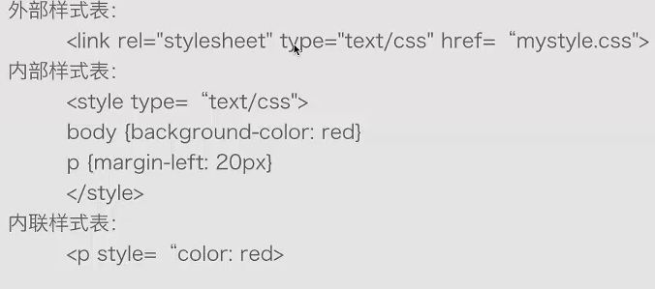

HTML连接属性及使用

<a href=”地址”><img href=”图片地址” alt=”介绍图片内容”></img></a>(创建图片链接 ，图片失效时显示alt内容)

name属性：创建文档内的链接（<a name=”tips”>hello</a> <a herf=”#tips”>跳转到hello</a>）

HTML表格

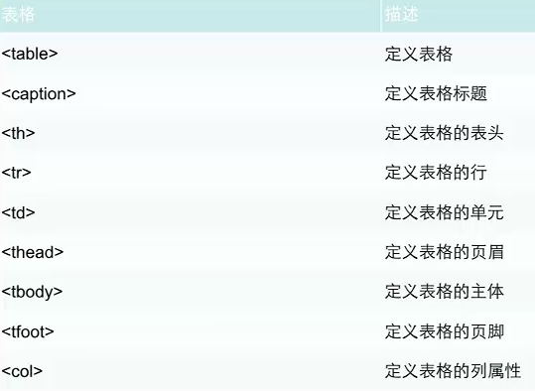

# HTML5列表、块和布局

# HTML列表

# 

# HTML块HTML5注释（<!-- 注释内容 -->command+/）

# HTML5布局

<div>元素布局

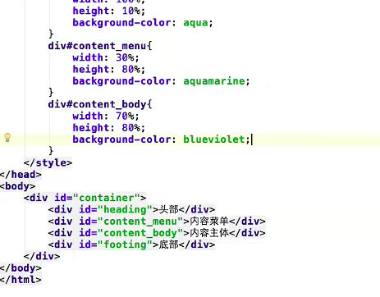

<table>元素布局

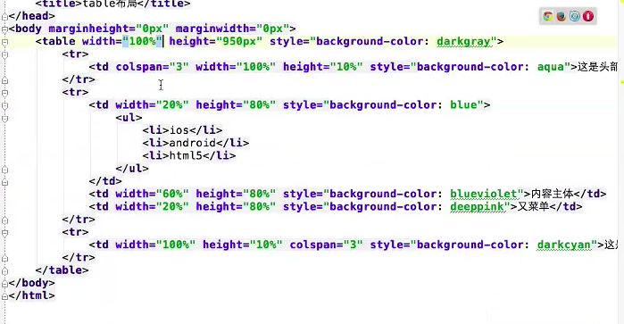

# HTML5表单提交和PHP环境搭建

# HTML表单

<表单常用于获取不同类型的用户输入

常用的表单标签

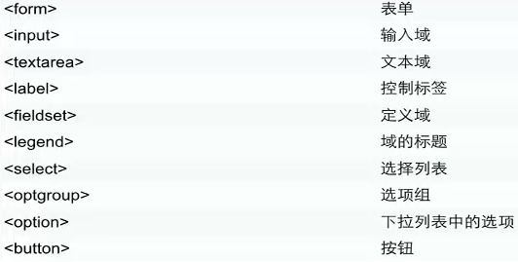

单选按钮：例如

请选择你的性别：男<form> <input type=”redio” name=”sex”>女<input type=”redio” name=”sex”></form>



(使用时name属性为将男、女分为一组，不使用会变成复选框效果)

复选框CheckBox

创建按钮 button，submit（默认提交按钮）

下拉列表<select> <option value=”1” selected>内容1</option><option>内容2</option></select>

文本域<textarea name=”text” cols=”30” rows=”30”>加入内容</textarea>（cols:列 rows:行）

样例：

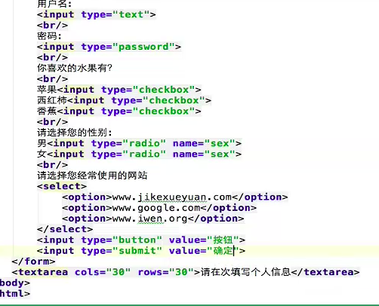

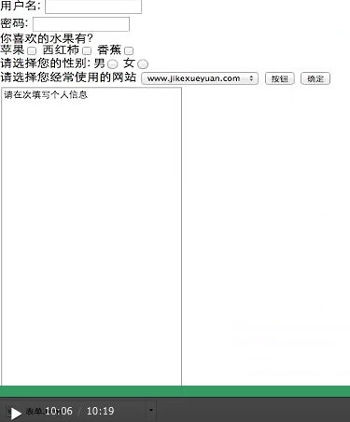

# HTML表单与PHP交互

# 

# action：服务器链接地址

# method：获取方式（分为get、post（适用于密码、更安全））

# PHP内容

# 

# 

# HTML5框架、背景和实体容

## Html5框架

<html>

<frameset cols="25%,50%,25%">

<frame src="/example/html/frame_a.html">

<frame src="/example/html/frame_b.html">

<frame src="/example/html/frame_c.html">

<noframes>

<body>您的浏览器无法处理框架！</body>

</noframes>

</frameset>

</html>

# 

### Iframe删除边框

<iframe src=”url” fromeboder=”0”></iframe>

### 使用iframe作为链接目标

<iframe src=”url” name=”iframe_a”></iframe>

<a href=”url” target=”iframe_a”></a>

## HTML5 Web Stroage概述

## 

sessionStorage示例

## 

## 

## localstroage示例

## 

## 

# html5本地数据库

数据库的使用

1. 创建数据库对象
2. 使用事务处理

<script>

/*Var db = openDatabase(“数据库名称”，“数据库版本“，”数据库描述“，”数据库大小“)；*/

Var db = openDatabase(“mydb”,”1.0”,”test db”,1024*100);//创建数据库对象

Db.transaction(fucation(tx){//使用事务处理

Tx.executeSql(“”);//执行查询

}）

</script>

1. 通过executeSql来执行查询

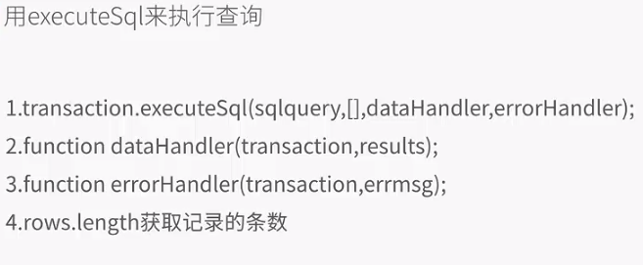

<script>

/*Var db = openDatabase(“数据库名称”，“数据库版本“，”数据库描述“，”数据库大小“)；*/

Var db = openDatabase(“mydb”,”1.0”,”test db”,1024*100);//创建数据库对象

Db.transaction(fucation(tx){//使用事务处理

Tx.executeSql(“”);//执行查询

}）

Transaction.exesuteSql(“参数1”,[2],funcation(){};funcation(){});

//参数1：查询、修改、删除等语句

//2:数组

//3:成功时使用的回掉函数

//4.失败时使用的回掉函数

//rows属性 rows.length rows[index]

</script>